目录
（一）教学教改论文明细 2
（二）教学教改论文佐证 3
1、工学结合模式下《冲压模具设计》一体化教学实践 3
2、民办高职院校教师队伍不稳定因素与策略 6
3、机械设计基础课程案例教学的创新研究 9
4、高职学校教师下企业锻炼的几点思考 12
5、以培养创新型、技能型人才为目标的现代职业教育实训基地转型提升研究 15

（一）教学教改论文明细
序号 | 论文、专著名称 | 年份 | 学术期刊或出版社名称 | 卷（期） | 作（著）者及名次 | 备注
1 | 工学结合模式下《冲压模具设计》一体化教学实践 | 2017.3 | 模具工业 | 第43卷第3期 | 邓汝荣 | 科技核心
2 | 民办高职院校教师队伍不稳定因素与策略 | 2015.7 | 新经济 | 第442期 | 黄献宁
3 | 机械设计基础课程案例教学的创新研究 | 2015.10 | 智富时代 | 第10 期 | 黄雪梅,段云昌,曾蕾,邓汝荣
4 | 高职学校教师下企业锻炼的几点思考 | 2016.1 | 林区教学 | 第226期 | 黄雪梅,曾蕾,邓汝荣,何易
5 | 民办高职院校科研项目风险管理对策研究 | 2016.8 | 太原城市职业技术学院学报 | 第181期 | 黄献宁
6 | 以培养创新型、技能型人才为目标的现代职业教育实训基地转型提升研究 | 2017.4 | 教师 | 第4期 | 郧鹏  楼倩倩  邓汝荣

（二）教学教改论文佐证

1、工学结合模式下《冲压模具设计》一体化教学实践
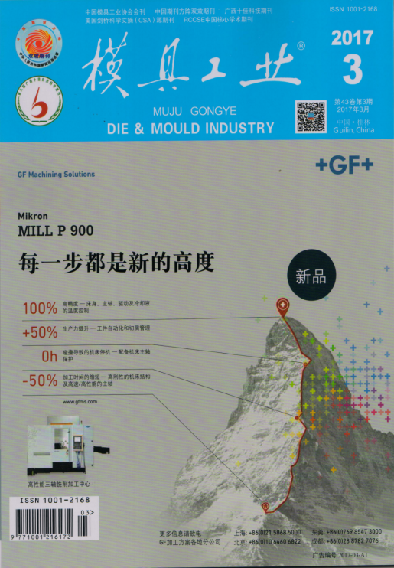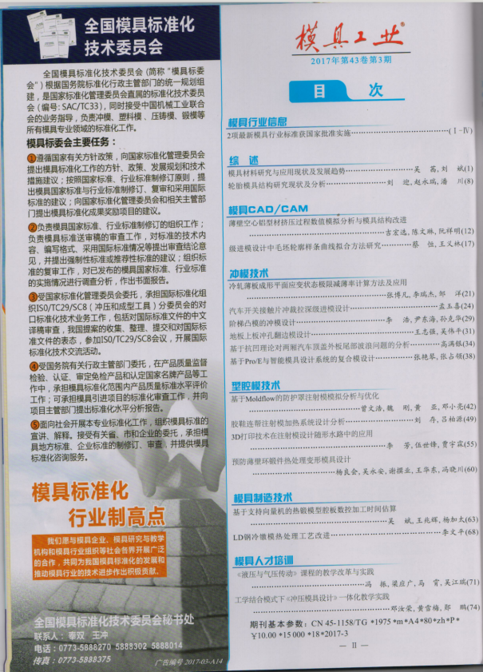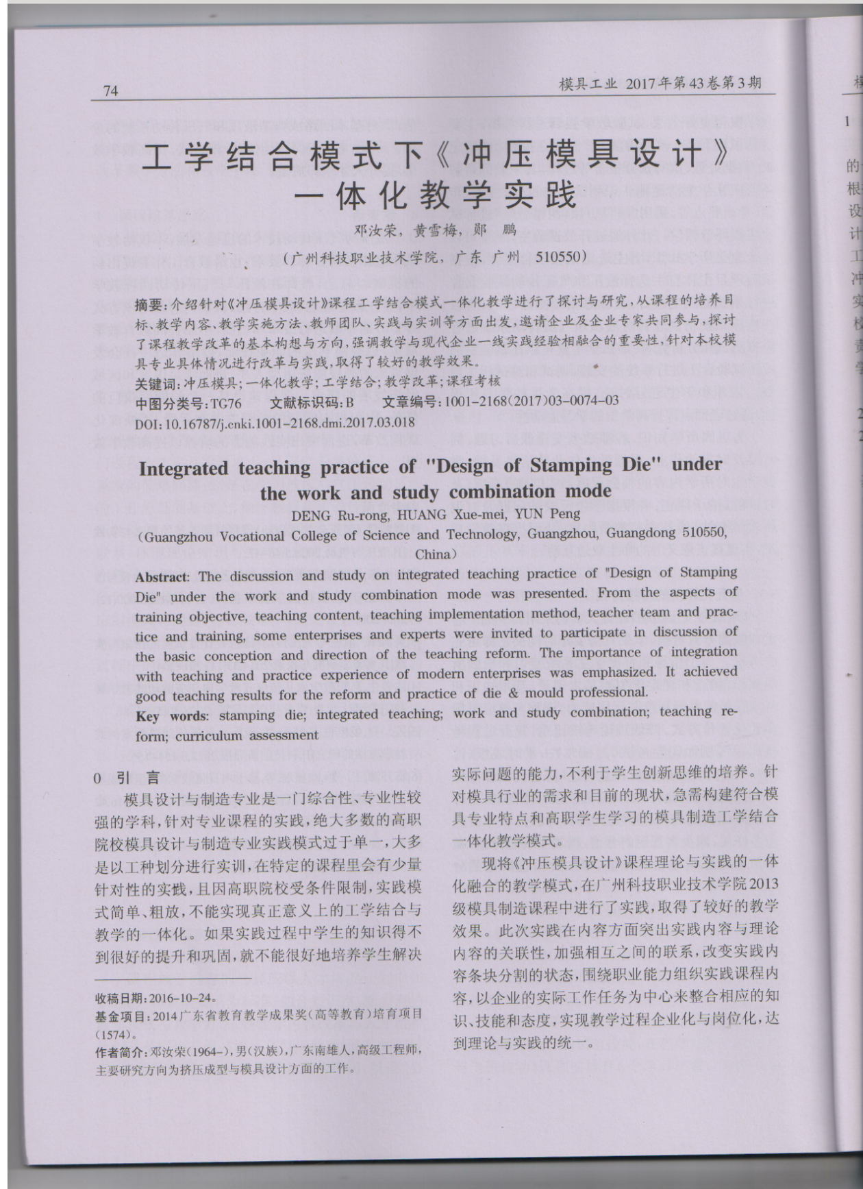

2、民办高职院校教师队伍不稳定因素与策略
